КОТЕЛ
отопительный водогрейный стальной

Паспорт и инструкция по эксплуатации
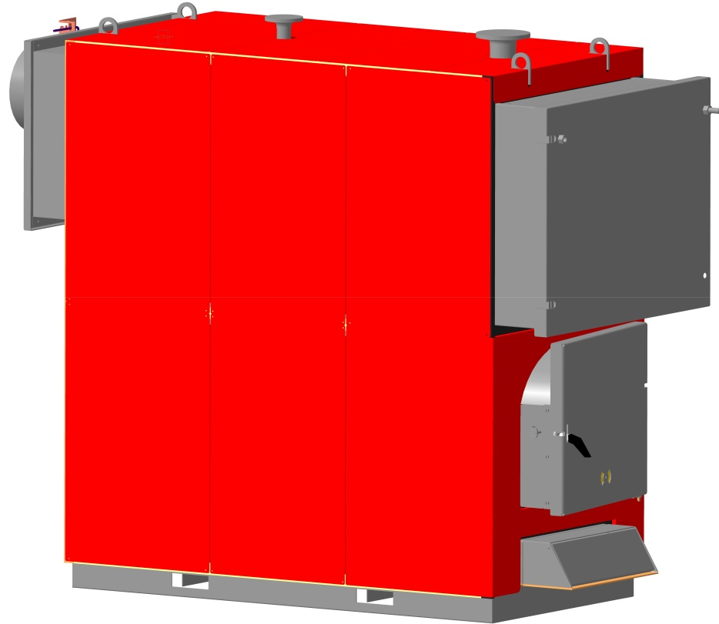
DRAGON НТ
-250,-300,-400,-500,-700,-1000 кВт

Внимательно прочитайте перед монтажом, эксплуатацией и обслуживанием
СОДЕРЖАНИЕ
Наименование Стр
- Введение 1
- Конструкция котлов 1
- Параметры котлов 3
- Виды применяемого топлива 4
- Комплект поставки 4
- Транспортировка и хранение 5
- Установка котла 5
- Пуск котла в работу 11
- Эксплуатация котла 12
- Меры безопасности 13
- Гарантийные обязательства 15

1.ВВЕДЕНИЕ
Для правильной, безопасной и экономичной работы котлов DRAGON НТ следует внимательно ознакомится с инструкцией по эксплуатации, в которой содержится вся информация относительно конструкции, ее установки и эксплуатации.
Во время эксплуатации установки необходимо следовать основным рекомендациям, изложенным в данной инструкции.
Нарушение правил установки и эксплуатации, указанных в Инструкции, может привести к несчастному случаю и выходу котла из строя.
ПРЕДУПРЕДИТЕЛЬНЫЕ ЗНАКИ И ИХ ЗНАЧЕНИЕ
Информация | ВНИМАНИЕ! | Предупреждение о возможности поражения электрическим током | Предупреждение об угрозе жизни или здоровью
- ОПИСАНИЕ КОТЛОВ DRAGON HT
Котлы отопительные DRAGON HT мощностью от 200 до 1000 кВт являются универсальными жаротрубными трехходовыми котлами, предназначенными для отопления промышленных и других объектах, оборудованных системами водяного отопления. Котлы изготовлены в соответствии ГОСТ 30735-2001. Характерными особенностями данных котлов является сбалансированная система теплообмена, обеспечивающая КПД котла до 82%при работе на дровах и 92% при работе на пеллетах. Большая дверь и глубина топки позволяют, при работе на дровах, производить загрузку целыми бревнами, повышая длительность горения.
Основной вид топлива котла-древесные пеллеты, (дверки изготавливаются по согласованию с покупателем под конкретную горелку), для эксплуатации котла на других видах топлива ( дрова, уголь, торф и торфяные брикеты,), дверцу легко переустановить на дополнительную, которая поставляется по согласованию с покупателем .
Для чистки котла в комплектацию входят кочерга для удаления золы, скребок для очистки камеры сгорания и ерш для очистки поверхностей дымогарных труб.
- Конструкция котлов
Цельносварная конструкция котла (Рис. 1) состоит из топки ( поз.1) и наружного кожуха, образующего водяную рубашку (поз.3). Топка состоит из камеры сгорания, первого конвективного пучка жаровых труб (поз. 6), второго конвективного пучка жаровых труб ( поз.7), охлаждаемых теплоносителем- водой . Топочные газы проходят в дымоход через камеру сгорания, первый пучок жаровых труб, через второй пучок жаровых труб, дымовой короб с патрубком отходящих газов(поз.12). Камеры сгорания Котлов выполнены из стали толщиной:
-НТ 250; НТ 300 5,0мм
-НТ 400; НТ500; НТ700 6,0мм
- НТ 1000 8,0мм
Нижние дверки (поз. 4) имеют размеры и конструкцию, позволяющие устанавливать горелки для пеллет зарубежного и российского производства. Водоохлаждаемые колосники (поз. 2) увеличивают площадь теплообмена, повышая КПД котла. Корпус котла теплоизолирован высоко эффективным тонковолокнистым базальтовым волокном с двухсторонним фольгированием и обшит панелями, окрашенными порошковой краской. Для упрощения монтажа котел снабжен опорной рамой.

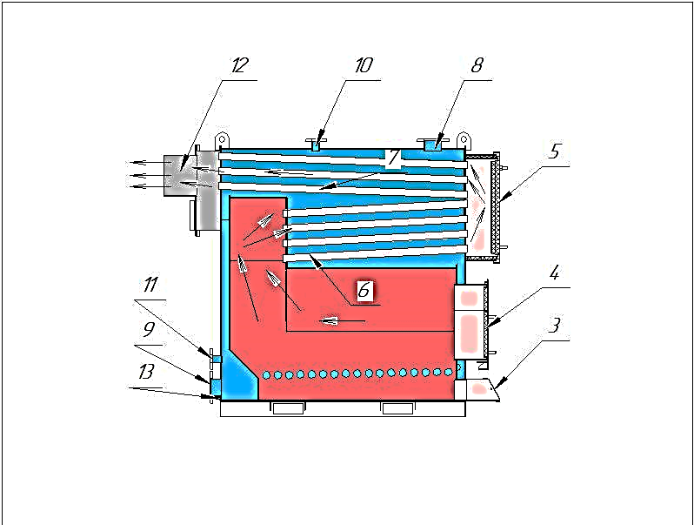

Рис.1
Заполнение и слив котла теплоносителем производится через резьбовые соединения 1” (поз. 13) (котлы НТ 250 и 300) или 1 ½” (котлы НТ 400 – 1000).
Соединение с защитной линией фланцевое (поз. 10) Ду40 – 80 в зависимости от мощности котла.
Соединение с предохранительной линией фланцевое (поз. 11) Ду40 – 80 в зависимости от мощности котла.
Нижняя дверца котла ( поз.4) предназначена для установки горелки для пеллет или при переустановке дверцы для загрузки на других видах топлива
Верхняя дверца котла(поз.5) предназначена для доступа к очистке вытяжных труб.
Очистка дымового короба ( поз.12) производится через лючки на задней стенке. При работе котла на дровах. брикетах и т.д., подача воздуха в зону горения производится через поддувало с заслонкой (поз.3).

Рис. 2.

3.Параметры котлов DRAGON HT

Парметры котлов показаны в таблице 1

Таблица 1. Параметры котлов DRAGON HT
Параметры | Ед.  изм.
 |  | НТ 250 | НТ 300 | НТ 400 | НТ 500 | НТ 700 | НТ 1000
Теплопроизводительность номинальная | кВт | 250 | 300 | 400 | 500 | 700 | 1000
теплопроизводительность максимальная | кВт | 280 | 360 | 470 | 560 | 790 | 1150
Максимальное рабочее давление | бар | 4 | 4 | 4 | 4 | 4 | 4
Максимальная температура воды на выходе | Град С | 95 | 95 | 95 | 95 | 95 | 95
Минимальная температура на входе воды в котел | Град С | 60 | 60 | 60 | 60 | 60 | 60
КПД котлов | % | до 92
Длина максимальная, А | мм | 2410 | 2620 | 2670 | 2670 | 3320 | 3725
Длина, Г | мм | 1735 | 1895 | 1875 | 1875 | 2355 | 2775
Ширина, В | мм | 1010 | 1255 | 1595 | 1595 | 1595 | 1595
Высота максимальная, Н | мм | 2100 | 2130 | 2260 | 2385 | 2420 | 2750
Глубина топки | мм | 1550 | 1720 | 1650 | 1650 | 2130 | 2545
Высота до патрубка выхода дымовых газов Б | мм | 1760 | 1835 | 1960 | 2070 | 2120 | 2395
Патрубок выхода дымовых газов, D_{внутр} | мм | 304 | 304 | 354 | 354 | 404 | 504
Вход теплоносителя, d₄ | мм | Д_{у}80 | Ду125 | Ду125 | ДУ125 | Ду150 | Ду150
Выход теплоносителя, d₁ | мм | Д_{у}80 | Ду125 | Ду125 | Ду125 | Ду150 | Ду150
Предохранительная линия d₃ | мм | Д_{у}40 | Ду50 | Ду65 | Ду65 | Ду80 | Ду80
Защитная линия, d₂ | мм | Д_{у}40 | Ду50 | Ду65 | Ду65 | Ду80 | Ду80
Вес котла | кг | 1986 | 2310 | 3065 | 3350 | 4050 | 5700
Площадь нагрева теплообменника | м² | 23,5 | 30,4 | 39,2 | 46.0 | 66,2 | 91.65
Объем теплоносителя | л | 1100 | 1350 | 2050 | 2170 | 3287 | 3980
Температура дымовых газов на выходе из котла не более | ГрадС | 270 | 270 | 270 | 270 | 270 | 270
* Полезная высота дымовой трубы (от входа в дымоход) min | м | 15 | 15,5 | 16,5 | 17 | 18,5 | 20
*Тяга дымохода | Па | 48 | 50 | 52 | 54 | 57 | 61
*Сеченние дымохода | СМ | 41х41 | 45х45 | 50х50 | 56х56 | 61х61 | 75х75
*Диаметр дымохода внутр. | мм | 450 | 500 | 580 | 650 | 740 | 810
* Окончательные размеры дымохода рассчитываются квалифицированными специалистами с учетом конструкции котельной, розы ветров, рельефа местности, высоты, рядом стоящих зданий и т.д.
4. Виды применяемого топлива
Основным видом топлива для котлов DRAGON являются древесные пеллеты, дающие при сгорании наибольшую теплоотдачу и гарантирующую наиболее эффективную работу горелки.
Характеристики древесных пеллет:
- теплотворная способность - ≥ 4,4 кВт/кг (15 МДж/кг)
- плотность насыпная/удельная - ≥600/1000-1400 кг/м³
- влажность – не более 10%
- зольность – не более 1,6%
При комплектации котла дополнительной дверкой котел может работать на дровах, угле, торфяных брикетах и других видах топлива по согласованию с изготовителем
Теплотворная способность видов топлива:
- древесина сухая (влажность 20-25%) – 3,9 кВт/кг (14,2 МДж/кг)
- древесина свежесрубленная (влажность 50-60%) – 2,2 кВт/кг (8,1 МДж/кг)
- уголь антрацит – 7,8 кВт/кг (28 МДж/кг)
-уголь каменный – 7,5 кВт/кг (27,2 МДж/кг)
-уголь бурый – 3,6 кВт/кг (13 МДж/кг)
- торфяные брикеты (влажность 15%) – 4,9 кВт/кг (17,6 МДж/кг)

5.Комплект поставки
Котел поставляется покупателю в следующей комплектации:

Таблица 2. Комплектация котла
Наименование | Ед. изм. | Кол-во | Примечания
- Котел DRAGON HT: | к-т | 1
- паспорт | шт | 1
-комплект для чистки котла | к-т | 1

6. Транспортировка и хранение
Котел следует хранить в закрытом и сухом неотапливаемом помещении.
Для подъема и опускания котла при транспортировке и установке следует применять соответствующие подъемники. При перевозке необходимо зафиксировать котел на платформе транспортного средства с помощью поясов крепления, клиньев или деревянных брусков.
Транспортировку котла на дальнее расстояние следует производить в закрытом транспортном средстве.
Котел следует перевозить в вертикально положении
7. Установка котла
Перед установкой котла следует проверить его комплектацию и техническое состояние. Комплектация котла в Таблице 1.
7.1. Требования к котельной
Котельная для установки котла должна соответствовать требованиям
СНиП II-35-79 «Котельные установки», руководством пользователя горелки для пеллет ( при работе котла на пеллетном топливе).
Проект котельной разрабатывается специализированной организацией.

- котельная должна быть расположена по возможности по центру относительно отапливаемых помещений, а котел в непосредственной близости к подсоединяемой дымовой трубе;
- входная дверь в помещение котельной должна открываться наружу и быть выполнена из несгораемых материалов;
- в котельной должна быть приточная вентиляция, выполненная в виде канала. Площадь живого сечения канала рассчитывается по формуле:
S= 6.02 х Q
S –площадь живого площадь живого сечения в см2
Q-мощность котла в Квт.
При установке пеллетной горелки на котел, котельная должна соответствовать требованиям к котельной, изложенных в руководстве пользователя на горелку.
- в верхней части помещения котельной должна быть вытяжная вентиляция , площадью сечения согласно проекту котельной, но не менее сечения патрубка выхода дымовых газов из котла. Приточно-вытяжная вентиляция должна обеспечить приток воздуха необходимый для сжигания топлива котла на максимальном режиме работы плюс воздухообмен в помещении котельной согласно проекта.
- отверстия для приточной и вытяжной вентиляции должны быть защищены решеткой с размером ячейки не более 15х15 мм.

В ПОМЕЩЕНИИ КОТЕЛЬНОЙ ЗАПРЕЩАЕТСЯ ПРИМЕНЕНИЕ
МЕХАНИЧЕСКОЙ ВЫТЯЖНОЙ ВЕНТИЛЯЦИИ.
В ПОМЕЩЕНИИ КОТЕЛЬНОЙ ДОЛЖНО БЫТЬ ЕСТЕСТВЕННОЕ И ИСКУСТВЕННОЕ ОСВЕЩЕНИЕ.
7.2. Установка котла в котельной
Котел необходимо устанавливать строго вертикально. Котел устанавливается на усиленный пол. Допускается установка котла только на несгораемое основание.
При установке и эксплуатации котла следует соблюдать
безопасное расстояние не менее:
2 метра от материалов степени горючести В
4 метра от материалов степени горючести С1 ;
6 метров от материалов степени горючести С2;
8 метров от материалов степени горючести С3
Твердое дровяное топливо, находящееся в помещении котельной не должно превышать количества необходимого для работы котла в течение 8 часов.
Пеллетное топливо должно храниться на специальном складе.

Таблица 3.

степень горючести  материалов | Строительные материалы и продукты
А – не горючие | Песчаник, бетон, кирпич, гранит, керамическая плитка, кладочный  раствор, противопожарная штукатурка, асбестоволокно, бакелит
В – не легкогорючие | ДВП, ДСП, ЦСП, стекловолокно, минеральная изоляция, фторопласт
С₁ – трудногорючие | Буковое и дубовое дерево и паркет из них, фанера многослойная
С₂ – среднегорючие | Сосновое, еловое, лиственные дерево и доски из них, пробка, резина, линолеум, ковролин
С₃ – легкогорючие | Асфальтофанера, полистирол, целлулоид, пластмассы, ПВХ, обои

НЕ ДОПУСКАЕТСЯ УСТАНОВКА КОТЛА В МОКРЫХ ИЛИ ВЛАЖНЫХ ПОМЩЕНИЯХ, Т.К. ЭТО УСКОРЯЕТ ПРОЦЕСС КОРРОЗИИ И, В СВОЮ ОЧЕРЕДЬ, ПРИВОДИТ К РАЗРУШЕНИЮ КОТЛА
Расположение котла должно учитывать возможность свободного доступа для осуществления чистки, обслуживания котла и горелок. Расстояния оп горизонтальной проекции котла до противоположных стен и дымохода указаны в таблице 4, на рисунке 4.
Рис 4.
Таблица 4.
наименование | Размер А min | Размер Б min | Примечание
DRAGON HT 250 | 3200 | 1500
DRAGON HT 300 | 3350 | 1500
DRAGON HT 400 | 3370 | 1500
DRAGON HT 500 | 3370 | 1500
DRAGON HT 700 | 3900 | 1500
DRAGON HT1000 | 4350 | 1500

ДЛЯ ПРЕДОТВРАЩЕНИЯ ПОРАЖЕНИЯ ЭЛЕКТРИЧЕСКИМ ТОКОМ СЛЕДУЕТ ВЫПОЛНИТЬ ЗАЩИТНОЕ ЗАЗЕМЛЕНИЕ КОТЛА И БУНКЕРА. СЕЧЕНИЕ ЗАЗЕМЛЯЮЩЕГО ПРОВОДНИКА ДОЛЖНО БЫТЬ НЕ МЕНЕЕ 6 ММ².
ПОДКЛЮЧЕНИЕ ЗАЗЕМЛЕНИЯ ДОЛЖЕН ОСУЩЕСТВЛЯТЬ КВАЛИФИЦИРОВАННЫЙ ЭЛЕКТРИК
7.3. Монтаж котла
Монтаж котла выполняется специализированными организациями в соответствии с проектом котельной и включает в себя:
- подготовку основания для установки котла и бункера для пеллет;
- организацию приточной и вытяжной вентиляции;
- подводку электроэнергии для работы горелки и пульта управления;
- установку котла и бункера для пеллет на подготовленное основание. При необходимости произвести крепление котла и бункера к основанию;
- произвести заземление котла и бункера;
- подключение котла к дымовой трубе;
- подключение трубопроводов системы отопления, заполнение системы теплоносителем и проверки ее на герметичность;
- установку горелки на котел, шнека для подачи пеллет в бункер и подсоединение гофрированного шланга к шнеку и горелке;
- установка и подключение пульта управления горелкой;
- установка регулятора тяги согласно паспорта на регулятор.(при использовании дровяного топлива)

7.4. Подсоединение к дымоходу
Котел рассчитан на работу при тяге, создаваемой в дымоходе.
Параметры и размеры дымохода рассчитываются квалифицированными специалистами .

Присоединение котла к дымоходу должно производиться в соответствии со СНиП 41-01-2003. Оптимальная тяга в дымоходе является основным условием для правильной работы отопительного котла. Это существенно влияет на производительность и экономичную работу котла.
Устройство дымовой трубы должно отвечать следующим требованиям:
- дымоход должен быть газоплотным. Наличие трещин, щелей, отверстий не допускается;
- дымоход быть установлен вертикально;
- внутренняя поверхность дымохода должна быть гладкой, ровной при минимуме поворотов и сужений;
- при необходимости разрешается выполнять участок от котла к дымоходу в сторону на расстояние не более 0,7 метра под углом 30-45 ⁰ к горизонтали.
- в нижней части вертикального участка дымохода ниже подсоединения котла к трубе должны быть предусмотрены лючок или съемная заглушка для производства чистки и удаления конденсата. Расстояние между лючком и местом подсоединения дымохода к вертикальному участку было не менее 0,7 м. Чем больше это расстояние, тем меньше дымовых газов будет попадать в помещение котельной при растопке котла;
- наружная поверхность дымохода должна быть изолирована во избежание появления конденсата и уменьшения сечения вследствие промерзания.
Вариант установки дымохода представлены на рис. 5

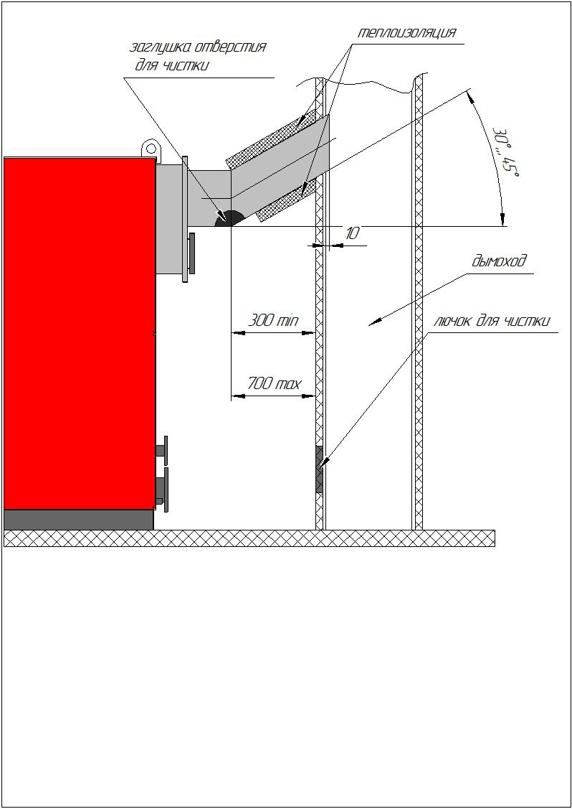
Рис.5
Врезку дымового патрубка в дымоход произвести на расстоянии 10мм от внутренней поверхности, для предотвращения попадания конденсата в котел.
- для ограничения максимальной тяги при работе на дровах установить шибер на патрубке выхода дымовых газов (в комплектацию котла не входит);
Производитель рекомендует применять двух стеночные дымоходы из нержавеющей стали толщиной не менее 2 мм, с утеплением в межтрубном пространстве(«сэндвич»). При высоком КПД температура уходящих газов низкая, что способствует образования конденсата.
ДЫМОВАЯ ТРУБА ДОЛЖНА БЫТЬ ИЗОЛИРОВАНА(УТЕПЛЕНА) ДЛЯ ИЗБЕЖАНИЯ ОЖОГОВ И ОБРАЗОВАНИЯ КОНДЕНСАТА
Неутепленный дымоход будет быстро охлаждаться, что приводит к отсутствию тяги, запиранию дымового канала, снижению теплопроизводительности котла, выходу дыма в помещение котельной и, как следствие, возможному отравлению продуктам горения.
Правильно рассчитанный дымоход – залог качественной и экономичной работы котла.
7.5. подсоединение котла к коммуникациям котельной.
Подсоединения котла к коммуникациям котельной, гидравлические испытания, установка электрооборудования, систем автоматического управления и пусконаладочные работы производит специализированная организация, имеющая лицензию на данный вид деятельности.
7.6. Организация приточно-вытяжной вентиляции
Для нормальной и эффективной работы необходимо обеспечить достаточный приток свежего воздуха (СНиП 41-01-2003).
Для безопасной работы в котельной необходимо устройство вытяжной вентиляции для удаления продуктов сгорания (угарного газа) из помещения.
Отверстия для приточной и вытяжной вентиляции должны быть обязательно открытыми во время работы котла.
7.7 Водоподготовка
Для надежной и высокоэффективной работы жаротрубных котлов необходимо обязательное умягчение сетевой воды, так как жаровые трубы имеют большую тепловую нагрузку и ,при не выполнения мероприятий по умягчению воды, на трубах образуется накипь, препятствующая теплообмену, происходит перегрев труб, их деформация, вспучивание и разрушение теплообменника.

Теплоноситель -вода должен соответствовать следующим требованиям:
жесткость общая, мг-экв/л не более 0,10
- содержание растворенного кислорода, мг/л не более 0,02
- прозрачность По «шрифту» см не менее 40
- кислотность, рН 7,0-8,5
- содержание соединений железа
в пересчете на Fe, мг/л не более 0,3

При заборе воды из системы центрального водоснабжения вода уже прошла ряд очистных мероприятий и для снижения жесткости воды до уровня 0,1мг- экв/л произвести ионно- обменной фильтрацию - натрий- катионированием. Метод входит в традиционную систему водоподготовки . При заборе воды из других источников – скважин, рек , озер необходимо произвести химический анализ воды с определением последующих мероприятий по водоподготовке: осветление и удаление взвесей, коагуляция для очистки от органических веществ, умягчение, и т.д. Для подпитки котла использовать только подготовленную воду. Качественная водоподготовка- залог надежной работы котла в отопительные периоды на долгие годы.
Эксплуатация котла без до котловой подготовки воды не допускается.

Заполнение системы отопления теплоносителем необходимо производить при температуре окружающего воздуха и теплоносителя не ниже + 5 ⁰С. В процессе заполнения системы теплоносителем необходимо выпускать из системы воздух. Для этого в верхней точке системы необходимо установить воздушник.

В течение отопительного сезона необходимо поддерживать постоянный объем теплоносителя в системе.
НЕЛЬЗЯ ОСУЩЕСТВЛЯТЬ РАЗБОР ВОДЫ ИЗ КОТЛА И СИСТЕМЫ ОТОПЛЕНИЯ ДЛЯ БЫТОВЫХ НУЖД, ЗА ИСКЛЮЧЕНИЕМ СЛИВА ПРИ РЕМОНТЕ
При сливе воды и дополнении новой повышается опасность коррозии и образовании отложений из-за кислорода, содержащего в новой воде. В случае необходимости долив воды производить в охлажденный не менее чем до 35 ⁰С, котел.
В межотопительный период теплоноситель из системы и котла не сливать во избежание коррозии внутренних поверхностей труб и котла.
8. Пуск котла в работу
Перед пуском котла в работу необходимо убедиться, что котел и система отопления заполнены теплоносителем и испытаны на герметичность, арматура и приборы исправны, горелка установлена и пульт управления установлены и подсоединены к электроснабжению, бункер заполнен пеллетами.
ЗАПРЕЩАЕТСЯ РОЗЖИГ КОТЛА ПРИ НЕПОЛНОМ ЗАПОЛНЕНИИ СИСТЕМЫ ОТОПЛЕНИЯ ТЕПЛОНОСИТЕЛЕМ
8.1. Розжиг котла при работе с горелкой на пеллетах
Для работы котла на пеллетах установить на предназначенную для этого дверку горелку, пульт управления горелкой и бункер со шнеком в соответствии с инструкцией на горелку.
Перед началом работы проверить заземление котла и бункера, правильность монтажа горелки, бункера и шнека, а также подсоединение пульта управления работой горелки.
Закрыть дверку с горелкой и разжечь горелку в соответствии с Инструкцией по установке и эксплуатации пеллетной горелки.
8.2. Розжиг котла при работе на дровах
Подготовить необходимое количество растопочного и основного материала для работы котла.
Уложить на колосники растопочный материал (бумагу, картон, мелкие щепки, бересту). Над ним уложить небольшое количество сухих колотых дров. Дрова укладываются по всей поверхности колосников. Разжечь топочный материал.
закрыть дверку, заслонку на крышке поддувала открыть полностью, Когда дрова хорошо разгорятся, произвести загрузку основного объема топлива (дрова, уголь, топливные брикеты).заслонка на крышке поддувала открыта полностью, Загрузку топлива производить в количестве, обеспечивающим быстрый прогрев теплоносителя до температуры 60 градусов ,при которой прекращается образование конденсата. После того как температура теплоносителя достигнет 70 градусов установить режим горения регулятором тяги. Настройку и калибровку регулятора тяги производить в соответствии с инструкцией на данный регулятор, поставляемой с ним.
В процессе нагрева котла до температуры 60 градусов происходит образование конденсата, в нижней части верхней дверцы установлен патрубок для дренажа.
КАТЕГОРИЧЕСКИ ЗАПРЕЩАЕТСЯ ИСПОЛЬЗОВАТЬ ЛЮБЫЕ ГОРЮЧИЕ ЖИДКОСТИ ДЛЯ РАСТОПКИ ТОПЛИВА В КОТЛЕ. СУЩЕСТВУЕТ ОПАСНОСТЬ ПОЛУЧЕНИЯ ОЖОГОВ ИЗ-ЗА ВСПЫШКИ ПЛАМЕНИ.
ЗАПРЕЩАЕТСЯ РАБОТА КОТЛА НА ТВЕРДОМ ТОПЛИВЕ С ЗАКРЫТОЙ ДВЕРКОЙ С УСТАНОВЛЕННОЙ ГОРЕЛКОЙ
9. Эксплуатация котла
9.1. Чистка котла
Удаление золы производить по заполнении под колосникового пространства не допуская его переполнения, т.к. его переполнение препятствует правильному распределению воздуха при горении. Шлак, золу следует удалять из помещения котельной и складировать в негорючую емкость с крышкой.
При работе на твердом топливе рекомендуем чистку котла производить один раз в неделю, предварительно остановив работу котла, для этого использовать комплект очистки, входящий в комплектацию котла.
Отложения сажи и смолы на стенках топки и конвекционных каналов снижают теплопередачу и, соответственно температуру теплоносителя. Скорость отложений и смолообразования зависят от используемого топлива, от тяги в дымовой трубе и от режима работы котла.
ПРИ НЕУДОВЛЕТВОРИТЕЛЬНОЙ ОЧИСТКЕ КОТЛА ОТ ОТЛОЖЕНИЙ ПОВЫШАЕТСЯ РАСХОД ТОПЛИВА, ПОНИЖАЕТСЯ ТЕПЛООТДАЧА И ВОЗМОЖНО ЗАГРЯЗНЕНИЕ ОКРУЖАЮЩЕЙ СРЕДЫ
При работе котла с температурой теплоносителя ниже 60 ⁰С происходит значительная коррозия стенок топки и поверхностей конвективных каналов. Поэтому следует избегать работы на данном температурном режиме, чтобы избежать преждевременного уменьшения срока службы котла.
Следует обратить особое внимание на тщательную очистку от золы и смолистых отложений на поверхностях топки и конвективов, а также колосниках.

9.2. Завершение работы котла
Для завершения работы котла необходимо, чтобы выгорело все топливо без остатка. Не рекомендуется ускорять процесс завершения работы.
В случае завершения работы котла при отрицательных температурах окружающей среды (для ремонта котла или отопительной системы) необходимо принять меры против замерзания теплоносителя в котле. Для этого необходимо открыть дренажный кран слить полностью теплоноситель из системы и котла.
При отключении котла по окончании отопительного сезона необходимо провести тщательную очистку внутренних поверхностей топки и конвективных каналов для предотвращения коррозии.
ПРИ АВАРИЙНОЙ ОСТАНОВКЕ КОТЛА НЕЛЬЗЯ ГАСИТЬ ТОПЛИВО В КОТЛЕ ВОДОЙ. НЕОБХОДИМО ВЫГРЕСТИ ЕГО В МЕТАЛЛИЧЕСКИЙ ЯЩИК И ВЫНЕСТИ ИЗ КОТЕЛЬНОЙ ИЛИ ЗАСЫПАТЬ ПЕСКОМ В КОТЛЕ.
9.3. Предотвращение смолообразования и конденсации
При температуре воды в котле и системе отопления менее 30 ⁰С на внутренней поверхности топки может появиться конденсат, который при прогреве котла и теплоносителя выше 30 ⁰С испаряется.
При топке котла непросушенными дровами (влажностью более 20-25%) конденсат в топке может появиться и при температуре котла выше 60 ⁰С.
Смолообразование на внутренних поверхностях котла происходит также при низких температурах котла и низкой производительности (работа на пониженной мощности) котла.
Чтобы избежать смолообразования и конденсирования влаги в котле рекомендуется эксплуатация котла при температуре теплоносителя на выходе из котла не менее 65 ⁰С и выбирать котел в соответствии с отапливаемой площадью помещений. Слишком мощный котел эксплуатируется на пониженной мощности (низкой температурой теплоносителя).
9.4. Техническое обслуживание
Важно регулярно производить осмотр и техническое обслуживание котла:
- для поддержания высокого КПД и экономичной работы котла (низкого потребления топлива);
- для достижения высокой надежности в эксплуатации;
- для поддержания высокого экологического уровня при сжигании топлива.
Потребитель может заключить договор со специалистом или специализированной организацией о ежегодном техническом обслуживании.
10. Меры безопасности
Несоблюдение мер безопасности при эксплуатации котла может привести к травмам эксплуатирующего персонала, серьезному повреждению оборудования и загрязнению окружающей среды.
1. Не допускается производить монтаж котла и сопутствующего оборудования с отступлением от настоящей Инструкции.
2. К обслуживанию допускаются лица, ознакомленные с устройством и Правилами эксплуатации котлов и сопутствующего оборудования.
3. Перед розжигом котла необходимо провентилировать топку в течение 10-15 минут. Запрещается использовать горючие жидкости для розжига твердого топлива в котле.
4. Проверить наличие тяги в дымоходе поднесением полоски бумаги к открытой заслонке вторичного воздуха. Полоса должна отклониться в сторону окна.
5. Во избежание возгораний котел должен устанавливаться на несгораемом основании.Пол в котельной должен быть из несгораемого материала
6. Не допускаются нагрев теплоносителя в котле выше 95 ⁰С и давление в нем выше 4 бар).
7. Не допускается эксплуатация котла при неполном заполнении системы отопления теплоносителем во избежание завоздушивания, а также с открытыми дверками.
8. Запрещается производить любые работы по ремонту и профилактическому обслуживанию на работающем котле.
9. Не допускается оставлять работающий котел без присмотра.
10. При необходимости остановки котла при отрицательных температурах наружного воздуха необходимо слить теплоноситель из системы отопления и котла во избежание размораживания. Запрещается растапливать котел в случае замерзания теплоносителя и при температуре окружающей среды ниже 0 ⁰С.
11. Своевременно освобождайте зольный ящик. Не допускайте его переполнения золой. Это ведет к ухудшению работы котла и преждевременному износу колосников.
12. Категорически запрещается заменять теплоноситель-воду другими жидкостями.
13. Запрещается эксплуатировать котел в помещениях с недостаточной или отсутствующей приточно-вытяжной вентиляцией.
14. Не допускается работа котла на твердом топливе совместно с пеллетной горелкой, установленной на дверке во избежание ее повреждения. Для этого переустановите дверку с горелкой на дополнительную для работы на твердом топливе.
15. Не допускается сушка дров, одежды и других горючих и легковоспламеняющихся материалов вблизи работающего котла.
16. Не допускается установка котла в мокрых или влажных помещениях, т.к. это ускоряет коррозию поверхностей котла и может привести к его выходу.
При работе котла с пеллетной горелкой обязательно защитной заземление котла и бункера для пеллет.
17. Дымовую трубу необходимо изолировать для предотвращения конденсации водяных паров и от ожогов.
18. Не допускается использование воды из котла и отопительной системы для хозяйственных нужд.
19. Котельную следует содержать в чистоте и порядке, не загромождать ее различными предметами, не связанными с работой и обслуживанием котла.

11. Гарантийные обязательства
Срок службы котла составляет не менее 15 лет при условии его эксплуатации в соответствии с рекомендациями данной Инструкции.
Изготовитель гарантирует:
- исправную работу котла и бункера для пеллет в течение 36 месяцев со дня продажи, но не более 48 месяцев с даты изготовления;
Гарантия на горелку в комплекте и регулятор тяги исчисляется согласно паспортов изготовителей данного оборудования.
Гарантия не распространяется:
- на быстроизнашивающиеся материалы – уплотнитель дверок;
- комплект для чистки котла;
Гарантийные обязательства установлены в соответствии с Законом РФ от 07.02.1992 г. № 2300-1 (ред. от 03.07.2016 г.) «О защите прав потребителей».
Устранение неисправностей, связанных с гарантийными обязательствами, производится специалистами торговой организации за счет изготовителя, о чем делается отметка в паспорте котла.
Гарантийный ремонт производится при соблюдении следующих условий:
- наличие паспорта котла;
- заполненного гарантийного талона;
- наличия товарного чека с датой покупки;
Котел не подлежит гарантийному ремонту в следующих случаях:
- при изменении заводского номера в паспорте или табличке на котле, а также если номер не читается или удален;
- при нарушениях в работе котла, вызванных неправильно смонтированной системой отопления;
- на механические повреждения, допущенные при нарушении правил транспортировки, хранения, установки и эксплуатации, а также не связанные непосредственно с работой котла: вмятины и повреждения облицовки и крышки котла, стенок и стоек бункера;
- при нарушениях, связанных с ошибками при монтаже и пусконаладочных работах, осуществленных лицами, не имеющими разрешения на выполнение данного вида работ;
- при нарушениях в работе оборудования, связанных с применением некачественных материалов, запасных частей и оборудования.
- нарушении правил и условий эксплуатации котельного оборудования и отопительной системы, повлекшие повреждения котла;
Повреждения, вызванные форс-мажорными обстоятельствами: пожар, наводнение (потоп), случайными бытовыми факторами и т.п.
Производитель имеет право на внесение изменений в конструкцию котла в рамках модернизации и улучшения конструкции.
Эти изменения могут не содержаться в паспорте, но основные свойства остаются без изменений.

СВИДЕТЕЛЬСТВО О ПРИЕМКЕ
Котел DRAGON НТ - _____, заводской № ___ - ____________
Изготовлен в соответствии с требованиями ГОСТ 30735-2001 Котлы отопительные водогрейные теплопроизводительностью от 0,1до 4,0Мвт ,
ТУ 4931-001-38901846-2015, действующей технической документацией и испытан пробным давлением, равным полуторакратному рабочему давлению в течение 30 минут. После испытаний вода из котла удалена.
Котел соответствует требованиям ТУ 4931-001-38901846-2015, ГОСТ 20735-2001 и признан годным для эксплуатации.
Мастер ______________________ Представитель ОТК ______________________
^{(подпись, расшифровка подписи)} ^{(подпись, расшифровка подписи)}
Дата изготовления _______ - 201____ г.
^{(месяц, год)}
Наименование оборудования: Котел отопительный водогрейный стальной
Модель DRAGON НТ - _______
Месяц и год изготовления ______ - 201 ____ г.
Заводской номер _____ - _________________
Покупатель (Ф. И. О.) _____________________________________________________________
Адрес места установки ____________________________________________________________
Телефон покупателя _________________________ , E-mail ______________________________
Продавец котла __________________________________________________________________
Подпись продавца ________________________________________________________________
М.П.
Товар получен в полной комплектации, претензий не имеется.
С условиями гарантии ознакомлен и согласен _________________________________________
(подпись покупателя и расшифроовка)
Данные организации, выполнившей монтаж
Наименование организации ____________________________________________________________________
Адрес _______________________________________________________ Телефон _______________________
Фамилия, И.О. и подпись мастера, выполнившего монтаж ___________________________________________
Дата монтажа ______________________________________
Данные организации, выполнившей пуско-наладочные работы
Наименование организации ____________________________________________________________________
Адрес _______________________________________________________ Телефон _______________________
Фамилия, И.О. и подпись мастера, выполнившего монтаж ___________________________________________
Дата монтажа ______________________________________
Данные первого пуска
Температура дымовых газов ___________________ ⁰С
Температура теплоносителя на выходе из котла ___________________ ⁰С
Давление в системе (на манометре группы безопасности) ________________ бар (МПа)
Талон гарантийного ремонта № 1
ЗАПОЛНЯЕТСЯ СЕРВИСНЫМ ЦЕНТРОМ
Модель котла ____________________________________________________________________
Заводской номер _________________________________________________________________
Дата продажи ______________________ Дата ввода в эксплуатацию ______________________
Организация, выполнившая ремонт
Наименование ___________________________________________________________________
Адрес ______________________________________ Телефон ____________________________
Фамилия, И.О. ответственного за сервис ______________________________________________
Фамилия, И.О. мастера, проводившего ремонт _________________________________________
Дата проведения гарантийного ремонта ______________________________________________
Неисправность | Выполненные работы
ЗАПОЛНЯЕТСЯ ВЛАДЕЛЬЦЕМ КОТЛА
Фамилия, И.О. ______________________________ Телефон _____________________________
Адрес ___________________________________________________________________________
Работы выполнены с надлежащим качеством и в срок. Претензий не имею.
Владелец ___________________________________ Дата _______________________________

Талон гарантийного ремонта № 2
ЗАПОЛНЯЕТСЯ СЕРВИСНЫМ ЦЕНТРОМ
Модель котла ____________________________________________________________________
Заводской номер _________________________________________________________________
Дата продажи ______________________ Дата ввода в эксплуатацию ______________________
Организация, выполнившая ремонт
Наименование ___________________________________________________________________
Адрес ______________________________________ Телефон ____________________________
Фамилия, И.О. ответственного за сервис ______________________________________________
Фамилия, И.О. мастера, проводившего ремонт _________________________________________
Дата проведения гарантийного ремонта ______________________________________________
Неисправность | Выполненные работы
ЗАПОЛНЯЕТСЯ ВЛАДЕЛЬЦЕМ КОТЛА
Фамилия, И.О. ______________________________ Телефон _____________________________
Адрес ___________________________________________________________________________
Работы выполнены с надлежащим качеством и в срок. Претензий не имею.
Владелец ___________________________________ Дата _______________________________

Все замечания и вопросы по эксплуатации котлов DRAGON BIO просим
направлять по адресу:
ООО Производственная компания “Тепловек”,
617766, Россия, Пермский край, г. Чайковский, ул. Промышленная, 6.
+7(34241) 6-71-37;
E-mail: pkteplovec.ru

